 | STAATSCOURANT | Nr. 38078
 | STAATSCOURANT | 29 oktober
 | STAATSCOURANT | 2015
 | Officiële uitgave van het Koninkrijk der Nederlanden sinds 1814.

Ontheffing minimum vlieghoogte oefengebied Leusderheide (Oefening Black Scorpion)(week 44)
26 oktober 2015
Nr. MLA/119/2015
De Minister van Defensie,
Gelezen het verzoek van de commandant van het Defensie Helikopter Commando van 21 augustus 2015;
Gelet op artikel 19, derde lid, Besluit luchtverkeer 2014;
Handelende in overeenstemming met de Staatssecretaris van Infrastructuur en Milieu;
Besluit:

Artikel 1
1. Ten behoeve van de oefening Black Scorpion (week 44) van het Defensie Helikopter Commando wordt ontheffing verleend van de minimum vlieghoogte binnen het oefengebied Leusderheide, een cirkelvormig gebied met een straal van 5 nautische mijlen rondom het coördinaat 52°06’22.27”N 005°20’28.78”E, van grondniveau tot 1500 voet AMSL (zie figuur).
2. De ontheffing, bedoeld in het eerste lid, is van kracht op donderdag 29 oktober 2015 van 12:00 uur tot 23:00 uur lokale tijd.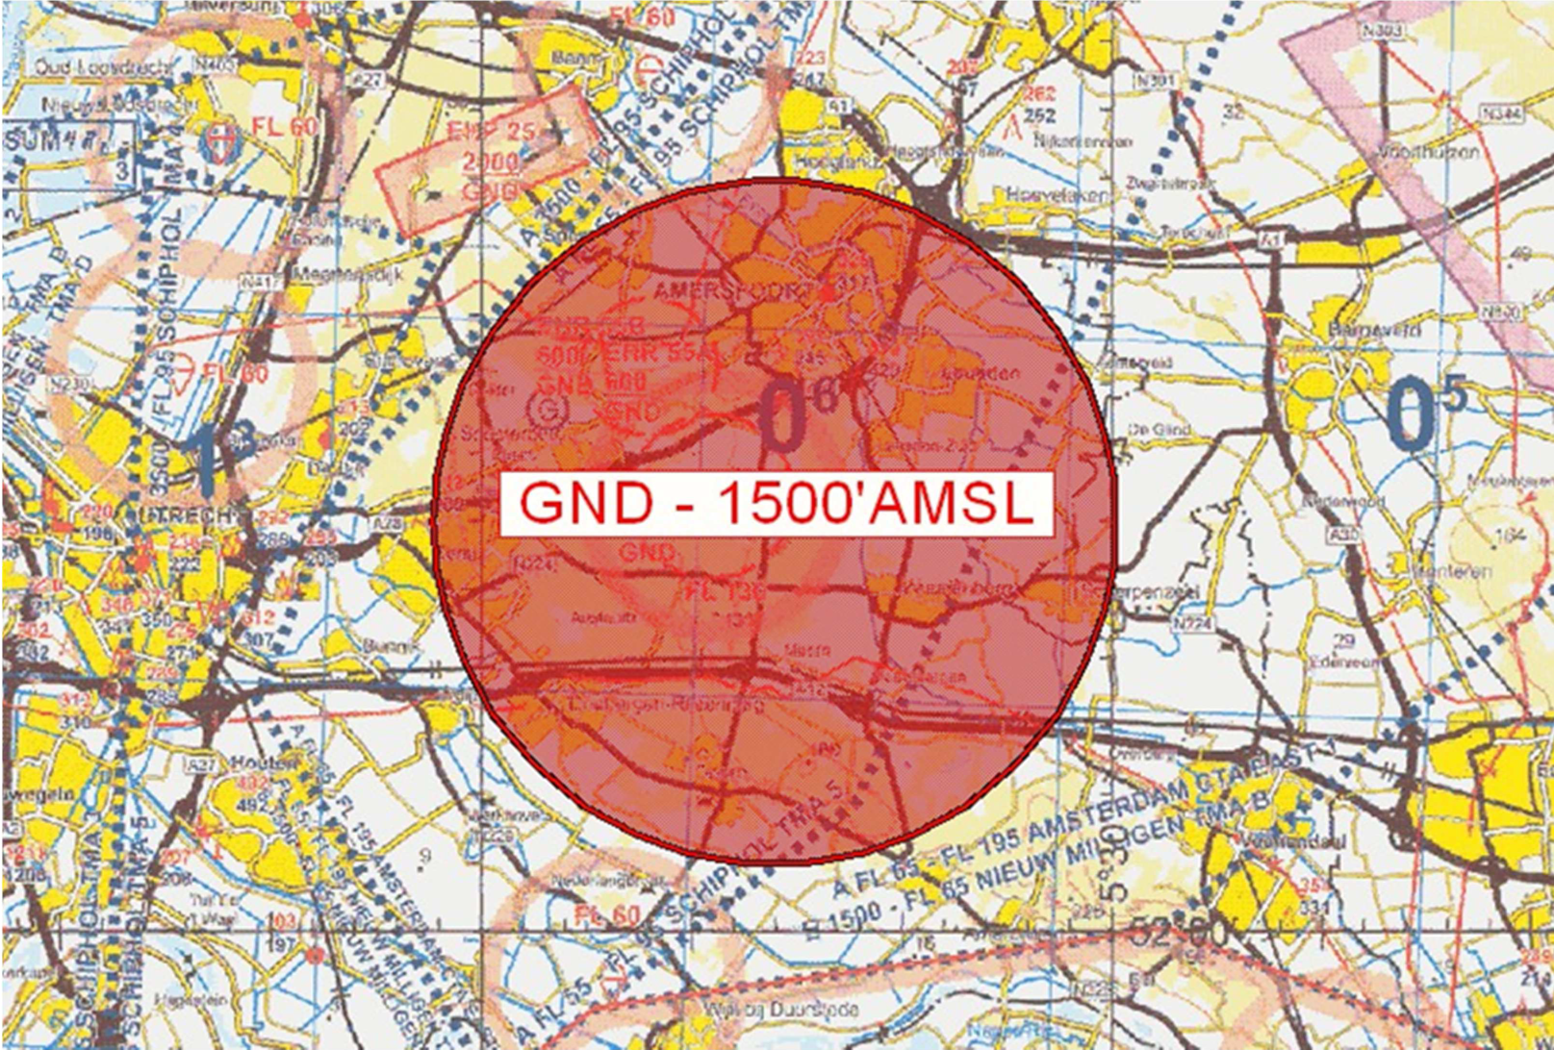
Oefengebied Leusderheide

Artikel 2
Binnen het oefengebied Leusderheide bedraagt de toegestane minimum vlieghoogte 100 voet of incidenteel zoveel lager als in verband met de opdracht noodzakelijk is. Binnen het oefengebied gelden voorts de volgende regels:
a. laagvliegen is alleen toegestaan voor helikopters van het Commando Luchtstrijdkrachten;
b. vluchten worden uitgevoerd conform zichtvliegvoorschriften;
c. aaneengesloten bebouwing, ziekenhuizen, sanatoria en dergelijke moeten worden vermeden;
d. de ontheffing van de minimum vlieghoogte geldt alleen voor die delen van de vlucht die voor het doel van de vlucht noodzakelijk zijn, waarbij aaneengesloten bebouwing, ziekenhuizen, sanatoria, mensenverzamelingen en dergelijke dienen te worden vermeden.

Artikel 3
Deze beschikking treedt in werking met ingang van 29 oktober 2015 en vervalt met ingang van 30 oktober 2015.
Deze beschikking zal met de toelichting in de Staatscourant worden geplaatst en zal tevens bekend worden gemaakt door middel van een NOTAM.
De Minister van Defensie,
voor deze:
De Directeur Militaire Luchtvaart Autoriteit,
S.H.P.M. Pellemans,
Kolonel-vlieger
Tegen deze beschikking kunnen belanghebbenden op grond van de Algemene wet bestuursrecht (Awb), binnen 6 weken na de dag waarop deze beschikking is bekendgemaakt een bezwaarschrift indienen. Het bezwaarschrift dient te worden gericht aan de Minister van Defensie, Dienstencentrum Juridische Dienstverlening, ter attentie van de Commissie advisering bezwaarschriften Defensie, Postbus 90004, 3509 AA Utrecht. Het bezwaarschrift dient te zijn ondertekend en moet ten minste bevatten: de naam en het adres van de indiener; de dagtekening; een omschrijving van de beschikking waartegen het bezwaar is gericht; de gronden van het bezwaar. Indien onverwijlde spoed dat vereist, is het mogelijk een voorlopige voorziening te vragen bij de president van de rechtbank die bevoegd is. In dat geval is griffierecht verschuldigd. Voorwaarde is dat een bezwaarschrift is ingediend.

TOELICHTING
Op donderdag 29 oktober 2015 vindt de oefening Black Scorpion plaats. Deze oefening staat in het teken van de opwerking van de detachementen van het Korps Commando Troepen en het Defensie Helikopter Commando voor de missie MINUSMA. Voor een optimale voorbereiding van deze missie is het noodzakelijk om scenario’s te trainen die representatief zijn voor het optreden in Mali en waarbij het onvermijdelijk is dat er tijdens delen van de vlucht onder de geldende minimum vlieghoogtes moet worden geopereerd.
In zijn algemeenheid kan worden gesteld dat militaire helikopters boven gebieden met aaneengesloten bebouwing, industrie- en havengebieden daaronder begrepen dan wel boven mensenverzamelingen een hoogte van ten minste 210 meter (700 voet) boven de hoogste hindernis gelegen binnen een afstand van 600 meter van het luchtvaartuig dienen aan te houden en elders ten minste 50 meter (150 voet) boven grond of water. In het kader van deze oefening kan in de aangewezen oefengebieden zo laag worden gevlogen als voor het doel van de vlucht noodzakelijk is. Dit betekent dat niet continu laag wordt gevlogen.

